ОБЯЗАТЕЛЬНОЕ МЕДИЦИНСКОЕ ОСВИДЕТЕЛЬСТВОВАНИЕ
Для законного пребывания на территории Российской Федерации иностранные студенты обязаны в установленные сроки пройти медицинское освидетельствование.

Медицинское освидетельствование

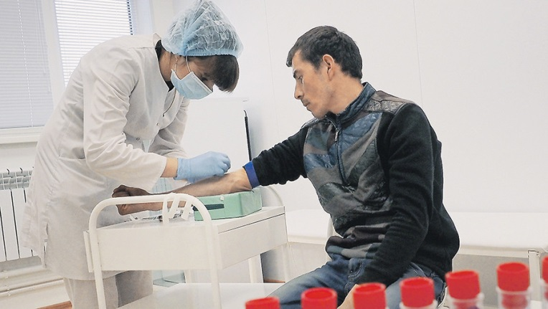

Правовое основание:
Федеральный закон от 10.06.2026 № 162-ФЗ «О внесении изменений в Федеральный закон «О правовом положении иностранных граждан в Российской Федерации» и статью 34 Федерального закона «О санитарно-эпидемиологическом благополучии населения» с 1 сентября 2026 года.

Кто обязан проходить медицинское освидетельствование
Иностранные граждане, прибывшие в Российскую Федерацию в целях, не связанных с осуществлением трудовой деятельности, на срок, превышающий 90 календарных дней (в том числе для обучения), обязаны проходить медицинское освидетельствование | 

Сроки прохождения
- Первичное медицинское освидетельствование — в течение 30 календарных дней со дня въезда в Российскую Федерацию.
- Повторное медицинское освидетельствование — ежегодно, в течение 30 календарных дней по истечении одного года со дня предыдущего медицинского освидетельствования.
Исключение: если в течение года, предшествующего дню въезда, иностранный гражданин уже проходил медицинское освидетельствование, повторное первичное освидетельствование не требуется.

Где проходить медицинское освидетельствование
Медицинское освидетельствование проводится только в медицинских организациях, уполномоченных на проведение медицинского освидетельствования иностранных граждан и находящихся на территории Российской Федерации:

- Центр содействия иммиграции и медицинского освидетельствования иммигрантов ГБУЗ «ВОКПБ № 2», ул. Землячки, 94, г. Волгоград; | 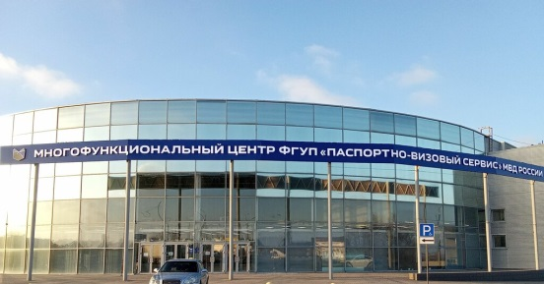
- Клиника семейной медицины ВолгГМУ, ул. КИМ, 20 г. Волгоград. | 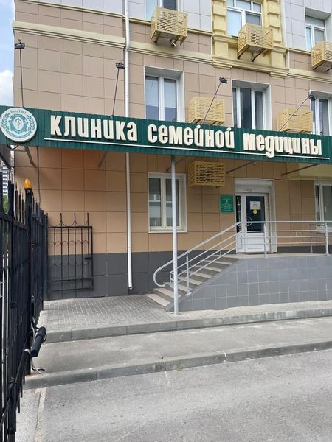

Стоимость
Медицинское освидетельствование проводится за счёт средств иностранного гражданина (либо за счёт работодателя— для работающих).

Что включает медицинское освидетельствование
- Проверка на наличие или отсутствие факта употребления наркотических средств или психотропных веществ без назначения врача либо новых потенциально опасных психоактивных веществ;
- Выявление инфекционных заболеваний, представляющих опасность для окружающих (по перечню, утверждаемому уполномоченным Правительством РФ федеральным органом исполнительной власти);
- Выявление ВИЧ-инфекции.

Результаты освидетельствования
По итогам оформляются медицинские заключения в электронной форме:
- о наличии (отсутствии) факта употребления наркотических средств, психотропных веществ;
- о наличии (отсутствии) инфекционных заболеваний, представляющих опасность для окружающих, и ВИЧ-инфекции.
- о наличии (отсутствии) ВИЧ-инфекции

Медицинские заключения формируются в форме электронных документов, подписанных с использованием усиленной квалифицированной электронной подписи медицинским работником и уполномоченной медицинской организацией, в течение 24 часов размещаются в федеральном реестре документов и автоматически передаются:
- в МВД России (оба заключения);
- в Роспотребнадзор (при выявлении инфекционных заболеваниях).
Иностранный гражданин вправе обратиться в уполномоченную медицинскую организацию с запросом о результатах и получить выписку на бумажном носителе, подтверждающую содержание медицинского заключения.
Заключения о повторном медицинском освидетельствовании иностранный гражданин обязан лично предоставить в МВД.

Последствия непрохождения  Неисполнение обязанности по прохождению медицинского освидетельствования в установленные сроки является основанием для:  - административного штрафа в размере от 25 000 рублей до 50 000 рублей с административным выдворением за пределы Российской Федерации или без такового. (КоАП РФ Статья 18.11.1. Отказ и (или) уклонение иностранного гражданина или лица без гражданства от исполнения обязанности пройти медицинское освидетельствование) | 

